Přihláška projektu do předmětu Pokročilé programování
Student (jméno a příjmení, email): Martin Malíř, malirma1@uhk.cz/martin.malir@uhk.cz

Název projektu: Evidenční system práce zaměstnanců

Popis řešeného problému (do 10 řádků):
Cílem projektu je vytvořit evidenční systém práce zaměstnanců. Každý zaměstnanec si nejprve musí vytvořit účet, aby mohl do aplikace přistupovat. Úkolem administrátora pak bude, mimo jiné, tento účet potvrdit a udělit tak uživateli přístup do systému.
Přihlášený uživatel má přístup do svého profilu, ve kterém může měnit svoje osobní informace a změnit si heslo. Dále je mu zpřístupněn pohled na oznámení, které mohou tvořit administrátoři. Pro uživatele je také dostupný systém pro zasílání zpráv mezi uživateli, nebo pro posílání zpráv sobě. To slouží primárně k ukládání poznámek apod.
Hlavní částí aplikace je pak tvorba záznamů. Uživatel si v kalendáři může vybrat datum, pro který chce vytvořit záznam a ten po přesměrování na stránku záznamů vytvořit. Tyto vytvořené záznamy pak musí administrátor označit jako potvrzené.
Úlohou administrátora je správa uživatelů, tvorba tiketů, na kterých mohou uživatelé pracovat, tvorba a správa oznámení a potvrzování pracovních záznamů uživatelů.

Základní Use Case model:
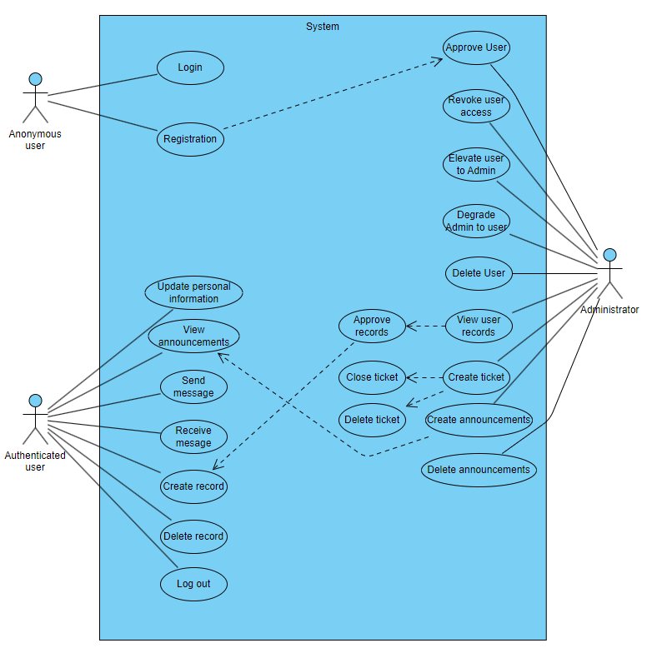

Předběžná architektura systému:
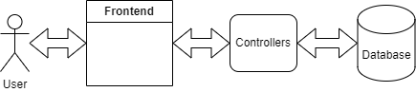

Použité technologie: Java 17, Spring Boot, Spring Security, Spring JPA, Apache Tomcat, Thymeleaf, Thymeleaf Security, Maven, MySQL, HTML, CSS, Javascript, Bootstrap, FullCalendar, AOS Animate

